PORTAS BBB (7, 8, 10, 11, 12 E 15 TRAVESSAS)
(MONTANTE 3,3 A 3,5cm - TRAVESSAS 3,0cm)
FOTO DA PORTA | MEDIDA (CM) | ANGELIM-PEDRA / CEDROARANA | TAUARI E JEQUITIBA
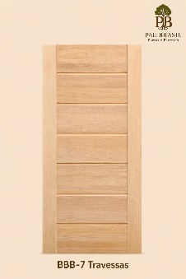 | 60X3,5 / 62X3,5 | R$ 520,00 | R$ 470,00
 | 70X3,5 / 72X3,5 | R$ 520,00 | R$ 470,00
 | 80X3,5 / 82X3,5 | R$ 520,00 | R$ 470,00
 | 90X3,5 / 92X3,5 | R$ 595,00 | R$ 535,00
 | 100X3,5 / 102X3,5 | R$ 665,00 | R$ 595,00
 | 110X3,5 / 112X3,5 | R$ 745,00 | R$ 685,00
 | 120X3,5 / 122X3,5 | R$ 815,00 | R$ 745,00

PORTAS BBB-8 COM 2,11 A 2,40M ALTURA (MEDIDA ESPECIAL)
FOTO DA PORTA | MEDIDA (CM) | ANGELIM-PEDRA / CEDROARANA | TAUARI E JEQUITIBA
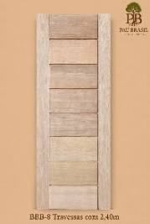 | 80X3,5 / 82X3,5 | R$ 680,00 | R$ 610,00
 | 90X3,5 / 92X3,5 | R$ 770,00 | R$ 690,00
 | 100X3,5 / 102X3,5 | R$ 860,00 | R$ 810,00
 | 110X3,5 / 112X3,5 | R$ 830,00 | R$ 880,00
 | 120X3,5 / 122X3,5 | R$ 1.010,00 | R$ 960,00

PORTAS BBB (21 OU 23 TRAVESSAS)
(MONTANTE 3,3 A 3,5cm - TRAVESSAS 3,0cm)
FOTO DA PORTA | MEDIDA (CM) | ANGELIM-PEDRA / CEDROARANA | TAUARI E JEQUITIBA
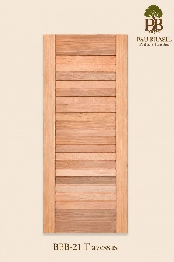 | 60X3,5 / 62X3,5 | R$ 600,00 | R$ 535,00
 | 70X3,5 / 72X3,5 | R$ 600,00 | R$ 535,00
 | 80X3,5 / 82X3,5 | R$ 600,00 | R$ 535,00
 | 90X3,5 / 92X3,5 | R$ 680,00 | R$ 605,00
 | 100X3,5 / 102X3,5 | R$ 760,00 | R$ 680,00
 | 110X3,5 / 112X3,5 | R$ 850,00 | R$ 780,00
 | 120X3,5 / 122X3,5 | R$ 930,00 | R$ 850,00

PORTAS BBB-8 DIAGONAL
(MONTANTE 3,3 A 3,5cm - TRAVESSAS 3,0cm)
FOTO DA PORTA | MEDIDA (CM) | ANGELIM-PEDRA / CEDROARANA | TAUARI E JEQUITIBA
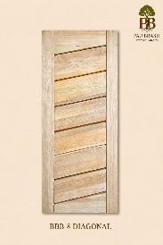 | 60X3,5 / 62X3,5 | R$ 670,00 | R$ 610,00
 | 70X3,5 / 72X3,5 | R$ 670,00 | R$ 610,00
 | 80X3,5 / 82X3,5 | R$ 670,00 | R$ 610,00
 | 90X3,5 / 92X3,5 | R$ 760,00 | R$ 690,00

PORTAS FIT (7 OU 10 TRAVESSAS)
(MONTANTE 3,0cm - TRAVESSAS 3,0cm)
FOTO DA PORTA | MEDIDA (CM) | ANGELIM-PEDRA / CEDROARANA | TAUARI E JEQUITIBA
Portas FIT | 60X3,0 / 62X3,0 | R$ 455,00 | R$ 415,00
Portas FIT | 70X3,0 / 72X3,0 | R$ 455,00 | R$ 415,00
Portas FIT | 80X3,0 / 82X3,0 | R$ 455,00 | R$ 415,00
Portas FIT | 90X3,0 / 92X3,0 | R$ 520,00 | R$ 480,00

PORTAS POP (7 OU 10 TRAVESSAS)
(MONTANTE 3,0cm - TRAVESSAS 2,5cm)
FOTO DA PORTA | MEDIDA (CM) | ANGELIM-PEDRA / CEDROARANA | TAUARI E JEQUITIBA
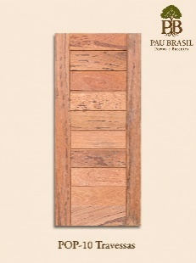 | 60X3,0 / 62X3,0 | R$ 430,00 | R$ 360,00
 | 70X3,0 / 72X3,0 | R$ 430,00 | R$ 360,00
 | 80X3,0 / 82X3,0 | R$ 430,00 | R$ 360,00
 | 90X3,0 / 92X3,0 | R$ 490,00 | R$ 435,00

PORTAS POP-20
(MONTANTE 3,0cm - TRAVESSAS 2,5cm nas extremidades, TRAVESSAS INTERNAS 1,5cm)
FOTO DA PORTA | MEDIDA (CM) | ANGELIM-PEDRA / CEDROARANA | TAUARI E JEQUITIBA
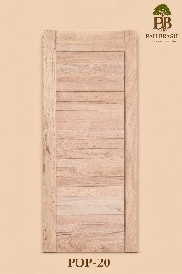 | 60X3,0 / 62X3,0 | R$ 400,00 | R$ 330,00
 | 70X3,0 / 72X3,0 | R$ 400,00 | R$ 330,00
 | 80X3,0 / 82X3,0 | R$ 400,00 | R$ 330,00
 | 90X3,0 / 92X3,0 | R$ 450,00 | R$ 405,00

PORTAS BBB-7 COM VISOR
(MONTANTE 3,3 A 3,5cm - TRAVESSAS 3,0cm)
FOTO DA PORTA | MEDIDA (CM) | ANGELIM-PEDRA / CEDROARANA | TAUARI E JEQUITIBA
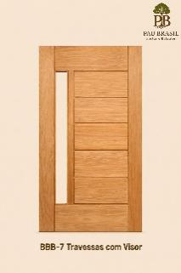 | 80X3,5 / 82X3,5 | R$ 680,00 | R$ 620,00
 | 90X3,5 / 92X3,5 | R$ 770,00 | R$ 700,00
 | 100X3,5 / 102X3,5 | R$ 860,00 | R$ 780,00
 | 110X3,5 / 112X3,5 | R$ 970,00 | R$ 900,00
 | 120X3,5 / 122X3,5 | R$ 1.060,00 | R$ 980,00
Observações:
- FRETE INCLUSO NO PRODUTO, ACRESCENTA + ICMS DE FRETE.
- FRETE À VISTA, A SER PAGO AO MOTORISTA NA ENTREGA.
- DESCARGA POR CONTA DO CLIENTE.
- COMISSÃO DE 5% NO VALOR LÍQUIDO, PAGO AO REPRESENTANTE.
- VALOR DA NOTA FISCAL NA PAUTA DA MADEIRA.
- OPÇÃO PARA NOTA FISCAL CHEIA: ACRÉSCIMO DE 10% NO VALOR DO PRODUTO.
- BOLETOS SERÃO EMITIDOS NA DATA DA NOTA FISCAL.

CONDIÇÕES DE PAGAMENTO:
- PARA PAGAMENTO À VISTA 5% DE DESCONTO DEDUZIDO DO FRETE E COMISSÃO.
- PARA PAGAMENTO À PRAZO 30/45/60/75/90 (SOMENTE BOLETO ENVIADO POR EMAIL).

